COMUNICATO STAMPA

Lo “Sportello Pesca” del GAL Terra d’Arneo a Gallipoli per l’8^ Settimana della Cultura del Mare

Una settima di laboratori nelle scuole, un convegno tematico sulle opportunità di
diversificazione delle attività di pesca ed uno show cooking marinaro.

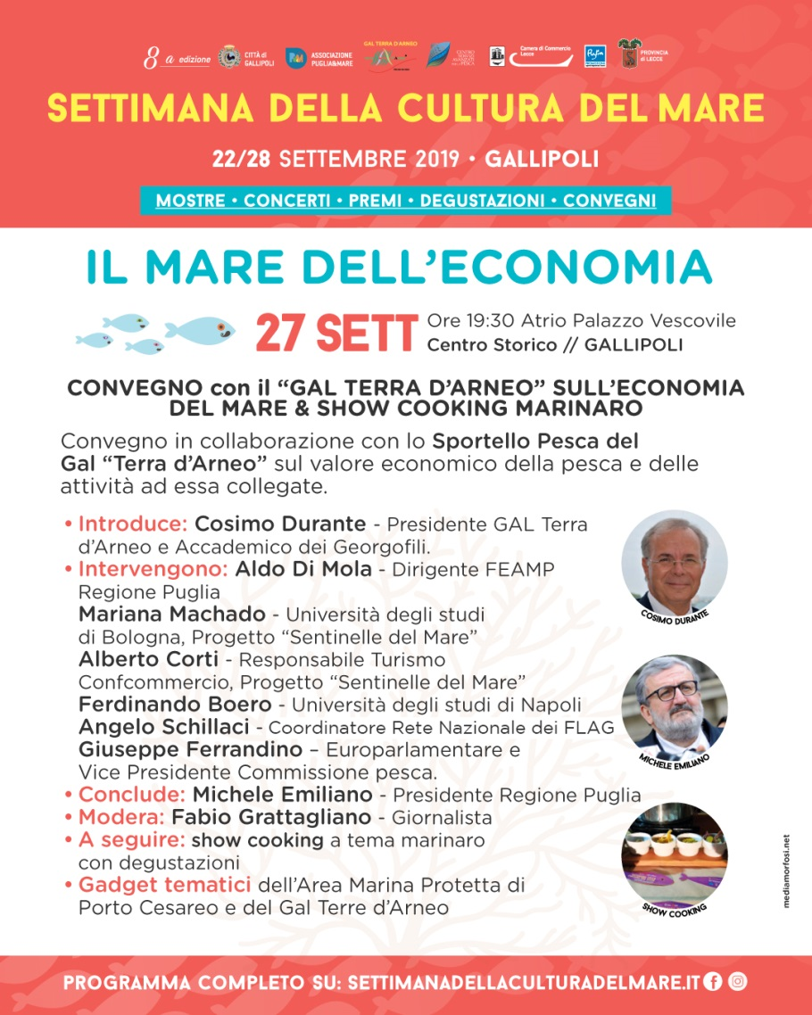
Nuovo appuntamento per lo Sportello Pesca del GAL Terra d’Arneo che, in occasione dell’8^ edizione della Settimana della Cultura del Mare, svolgerà le consuete attività di informazione e sensibilizzazione sui temi del mare, partecipando attivamente all’evento. Format a cura dell’Associazione Puglia e Mare, Comune di Gallipoli ed una cospicua rappresentanza di stakeholders locali che hanno a cuore le tematiche affrontate, l’evento prevede un ricco calendario di attività per adulti e ragazzi.
Presentata alla stampa con un’originale conferenza a bordo di un’imbarcazione di pescaturismo, la Settimana della cultura del mare ha visto la partecipazione e l’interesse di tutte le municipalità FEAMP ricadenti in area GAL, con la presenza dell’Area Marina Protetta di Porto Cesareo, a significare un impegno collettivo a supporto di azioni tese a valorizzare il mondo del mare, le sue risorse e nuove forme di “crescita blu” rispettose dell’ambiente marino.

Primi destinatari degli interventi sono stati i ragazzi delle scuole primarie, coinvolti nello svolgimento di laboratori didattici ed esperienze di realtà virtuale curate dall’Associazione Emys e dal GAL Terra d’Arneo. Le attività si sono svolte per l’intera settimana ed hanno coinvolto gli Istituti scolastici dei Comuni di Galatone, Gallipoli, Nardò e Porto Cesareo, area FEAMP del GAL Terra d’Arneo.
Tante le declinazioni per sollecitare un’ampia platea di spettatori, con appuntamenti tutti gratuiti: approfondimenti sull’arte, sulla memoria e sui personaggi locali, sulla letteratura, sull’economia. In particolare questo ultimo aspetto verrà affrontato dal GAL con il Convegno “Il mare dell’economia” in programma per venerdì 27 settembre alle ore 19.30 presso l’atrio del Palazzo Vescovile, nel centro storico

di Gallipoli. Un incontro per approfondire le opportunità di diversificazione delle attività di pesca a vantaggio dell’economia locale e della tutela delle risorse ittiche.

Dopo gli indirizzi di saluto a cura del Sindaco di Gallipoli, Stefano Minerva, interverranno: Aldo Di Mola, Dirigente FEAMP Regione Puglia, Mariana Machado, Università degli studi di Bologna, Alberto Corti, Responsabile turismo Confcommercio – Progetto sentinelle del mare, Ferdinando Boero, Università degli Studi di Napoli, Angelo Schillaci, Coordinatore Rete nazionale dei FLAG e Giuseppe Ferrandino, Europarlamentare e Vice Presidente Commissione pesca. I lavori saranno introdotti da Cosimo Durante, Presidente del GAL Terra d’Arneo e conclusi da Michele Emiliano, Presidente Regione Puglia.
Modera Giosuè Olla Atzeni, Direttore del GAL Terra d’Arneo.

La serata si conclude con uno show cooking marinaro e degustazioni, esaltazione della cucina tradizionale di Terra d’Arneo.

“Siamo entusiasti del grande lavoro di squadra sinora compiuto per la realizzazione di questo evento che persegue ogni anno l’obiettivo ambizioso di coinvolgere target molto differenziati ma tutti fondamentali per imprimere cambiamenti positivi a tutela del nostro mare – afferma Cosimo Durante, Presidente del GAL Terra d’Arneo. Nel doppio ruolo di GAL e FLAG perseguiamo l’intento di agevolare azioni di dialogo, scambio e crescita delle località costiere del nostro comprensorio, interessate dai fondi FEAMP e, allo stesso tempo, vogliamo legare terra e mare per presentare il nostro territorio come un sistema unico, completo, competitivo”.

